RELAZIONE DEL DIGITAL INNOVATION HUB (DIH) O DEL CENTRO PER L’INNOVAZIONE O DEL CENTRO DI ASSISTENZA TECNICA SUL LIVELLO TECNOLOGICO RAGGIUNTO PER EFFETTO DELLA REALIZZAZIONE DEL PROGETTO ai sensi del par. 9.2 comma 2 del Bando approvato con DGR 1171/2022 e ss.mm.ii.
La relazione:
- deve essere redatta dal medesimo soggetto che ha predisposto la check list indicata al par. 5, comma 5 del bando;
- deve essere sottoscritta digitalmente o in forma autografa dal referente della struttura. In caso di firma autografa deve essere corredata dalla fotocopia del documento di identità del sottoscrittore;
- va allegata alla documentazione di progetto in fase di rendicontazione.

Denominazione della struttura facente parte dell’atlante i4.0 | (Scrivere qui la denominazione della struttura)  _____________________________________________________
Tipologia | ☐ DIGITAL INNOVATION HUB (DIH)  ☐ CENTRO PER L’INNOVAZIONE  ☐ CENTRO DI ASSISTENZA TECNICA
Regione
Provincia
Comune
Indirizzo
Referente della struttura
Telefono
E-mail
Sito internet

Denominazione/Ragione sociale impresa proponente il progetto | (Scrivere qui la denominazione dell’impresa)  _____________________________________________________
Codice fiscale

RISULTATI DELL’ASSESSMENT E AUDIT TECNOLOGICO POST REALIZZAZIONE DEL PROGETTO (MAX 3000 CARATTERI)
(Descrizione del Livello tecnologico raggiunto dall’impresa per effetto della realizzazione del progetto)

livello tecnologico pre-progetto con scala Acatech
livello tecnologico post progetto con scala Acatech

UTILITÀ ENDOGENA DEL PROGETTO DI INNOVAZIONE (MAX 3000 CARATTERI)
(Descrizione di come il progetto di innovazione realizzato risulti utile per le necessità e/o le performance dell’impresa proponente)

UTILITÀ ESOGENA DEL PROGETTO DI INNOVAZIONE (MAX 3000 CARATTERI)
(Descrizione di come il progetto di innovazione realizzato risulti utile per la catena del valore della filiera di appartenenza dell’impresa proponente)

Data | Firma

MODELLO ACATECH PER LA RAPPRESENTAZIONE DEL LIVELLO TECNOLOGICO DI PARTENZA E DEL LIVELLO TECNOLOGICO ATTESO PER EFFETTO DELLA REALIZZAZIONE DEL PROGETTO

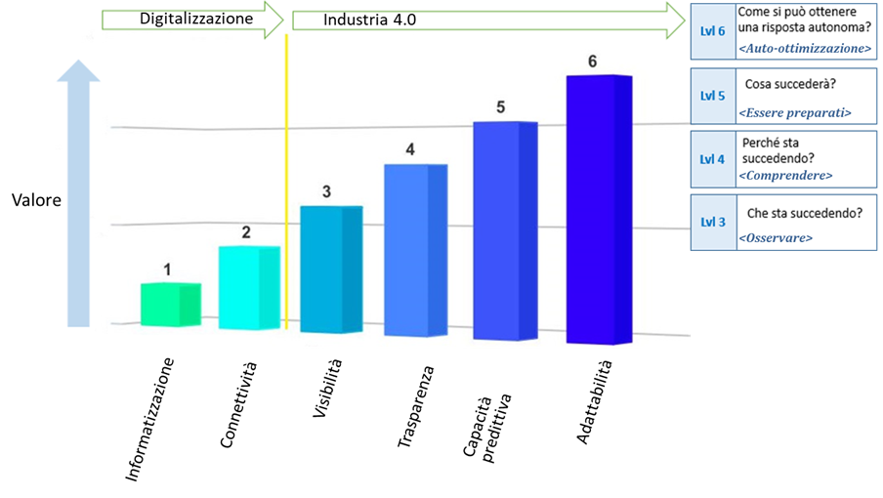

Figura 1 ─ Fasi dello sviluppo di Industria 4.0 (Fonte: rielaborazione Acatech, 2017)
Il modello Acatech consente di tracciare in modo chiaro la linea di confine tra Industria 3.0 e Industria 4.0. Il punto di transizione si trova fra il livello 2 ed il livello 3, dove le informazioni digitali sono integrate, rese intelligibili ed utilizzate dalle diverse funzioni aziendali.
I livelli illustrati nel modello sono i seguenti:
- Informatizzazione: lo stadio di informatizzazione vede la presenza di tecnologie informatiche isolate per rendere efficienti azioni ripetitive e aumentare l’accuratezza dei prodotti;
- Connettività: questo stadio vede la presenza di elementi di connettività di sistemi e impianti. Questo può significare macchinari ed impianti connessi tra loro a macchia di leopardo o connessi solo per ragioni di attuazione e non di acquisizione dati, ma soprattutto non integrati o parzialmente integrati con il sistema gestionale informatico aziendale. Di fatto manca una completa integrazione tra le Tecnologie Operative e le loro duali Informatiche;
- Visibilità: questo stadio vede la presenza di sensori per l’acquisizione dei dati da tutti i processi. I dati sono acquisiti in maniera completa ed esiste un duale digitale dei processi e delle risorse. Si comincia a parlare di “ombra digitale” che consente di raffigurare e monitorare ciò che accade all’interno dell’azienda;
- Trasparenza: lo stadio di trasparenza prevede l’utilizzo di tecnologie per l’analisi dei dati finalizzate a comprendere le interazioni presenti tra gli elementi dell’ombra digitale;
- Capacità predittiva: questo stadio vede l’adozione di tecnologie per individuare e simulare gli scenari futuri più probabili allo scopo di anticipare gli eventi e implementare misure idonee in tempi utili;
- Adattabilità: questo stadio prevede l’automatizzazione dei processi decisionali. L’onere di prendere alcune decisioni, nei casi in cui l’intervento umano è sostituibile, viene attribuito al sistema IT. Le altre decisioni sono supportate mediante sistemi di analisi a supporto del decisore umano.

